Лабораторна робота 11. Jenkins Pipelines
Мета роботи:
Ознайомитися з Jenkins Pipelines, навчитися створювати declarative pipeline (Jenkinsfile), додавати етапи build, test, deploy, підключати Jenkins до GitHub та пушити у DockerHub.

Індивідуальне завдання:

- Створити declarative pipeline у Jenkins за допомогою Jenkinsfile.
- Додати етапи:
Build — збірка проекту або створення Docker-образу.
Test — запуск тестів (unit, integration).
Deploy — деплой на тестове або продакшн-середовище.
- Підключити Jenkins до GitHub, щоб автоматично запускати pipeline при змінах у репозиторії.
- Запушити у DockerHub
Теоретичні відомості про Jenkins Pipeline
Pipeline у Jenkins — це спосіб автоматизації всього процесу CI/CD (Continuous Integration / Continuous Deployment) у вигляді скрипту. Це означає, що замість ручного запуску збірки, тестування чи деплойменту, усі кроки описуються у файлі Jenkinsfile, і Jenkins виконує їх автоматично.
Типи Pipeline:
- Declarative Pipeline
  - Структурований, має чітку ієрархію блоків: pipeline, stages, steps.
  - Простий для новачків.
  - Приклад базової структури: pipeline
pipeline {
agent any
stages {
stage('Build') {
steps {
echo 'Building...'
}
}
stage('Test') {
steps {
echo 'Testing...'
}
}
}
}
  - Підходить для стандартних CI/CD процесів.
- Scripted Pipeline
  - Використовує Groovy, більш гнучкий, складніший у написанні.
  - Дозволяє створювати динамічні пайплайни, умовні конструкції та цикли.
  - Приклад базового scripted pipeline:
node {
stage('Build') {
echo 'Building...'
}
stage('Test') {
echo 'Testing...'
}
}
Основні елементи Pipeline:
- Stage (етап): Логічний блок пайплайна, наприклад Build, Test, Deploy. Використовується для структуризації процесу та відображення прогресу у Jenkins Dashboard.
- Step (крок): Конкретна команда або дія всередині stage, наприклад echo, sh, git checkout. Кожен stage складається з одного або кількох steps
Підключення до GitHub:
- Можна налаштувати автоматичний запуск pipeline при push, pull request або webhook.
- Це дозволяє повністю автоматизувати CI/CD процес: код пушиться → Jenkins збирає → тестує → деплой.

Хід виконання лабораторної роботи:
1. Підготовка Jenkins для роботи з GitHub

- Переконайся, що контейнер Jenkins запущений через Docker:

docker ps

Повинна відображатися строчка з образом jenkins/jenkins:lts Порти: 8080:8080 (веб-інтерфейс), 50000:50000 (агенти)

- Відкрий браузер і зайди на Jenkins:

http://localhost:8080

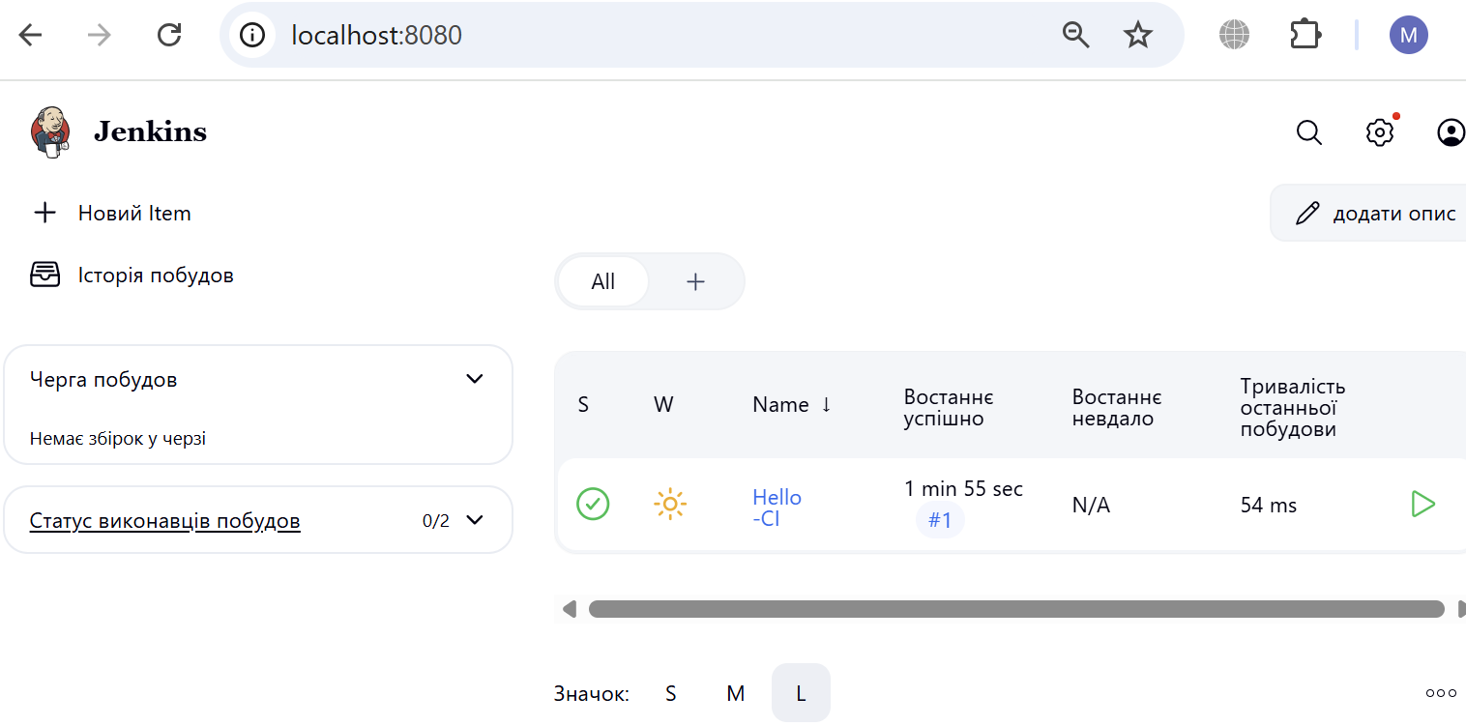
Jenkins доступний, контейнер працює

2.. Встановити Git і підключити GitHub(якщо ще немає):
https://git-scm.com/downloads/win

- Перевірте, що воно працює:
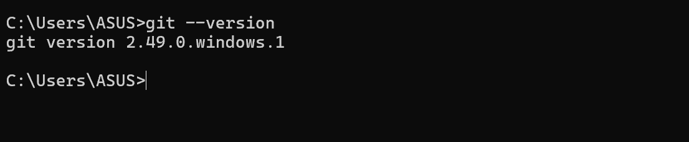

- Створи акаунт на GitHub(якщо ще немає):
https://github.com/

- Створи новий репозиторій, наприклад jenkins-pipeline-yoursurname:
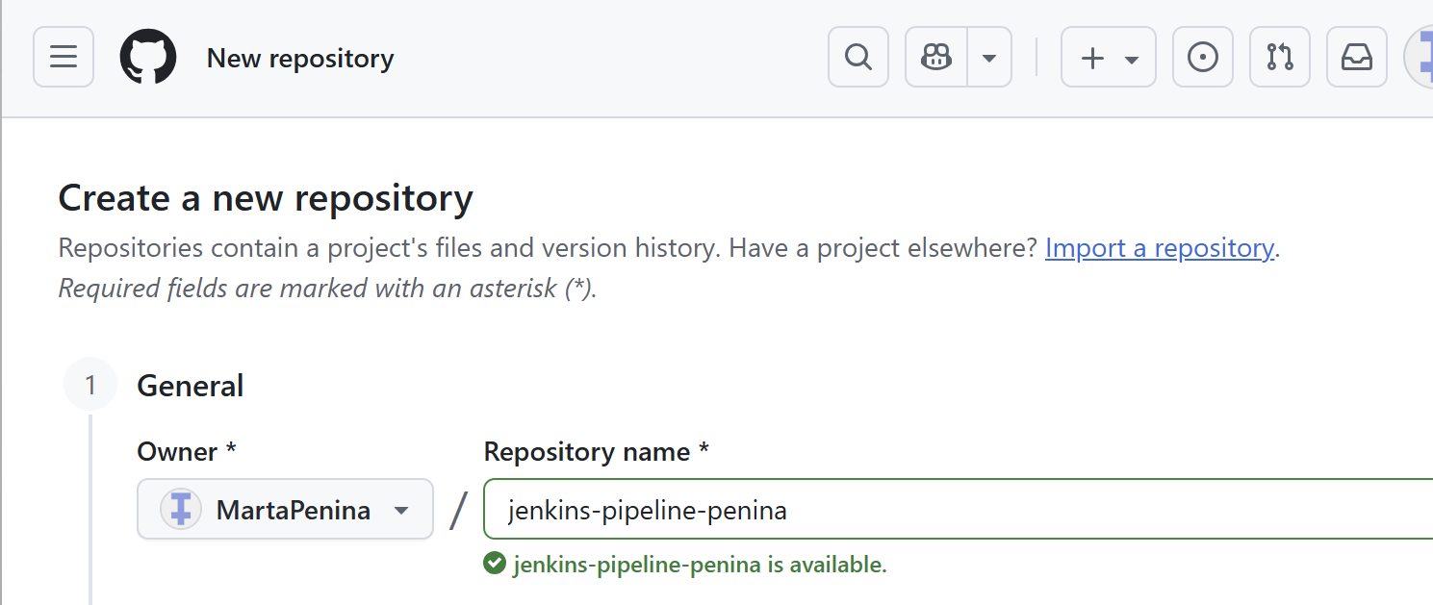
- Оберіть Public (безкоштовно) або Private (буде доступ лише вам).
- Галочку Add a README можна поставити або ні (не обов’язково).
- Натисніть Create repository
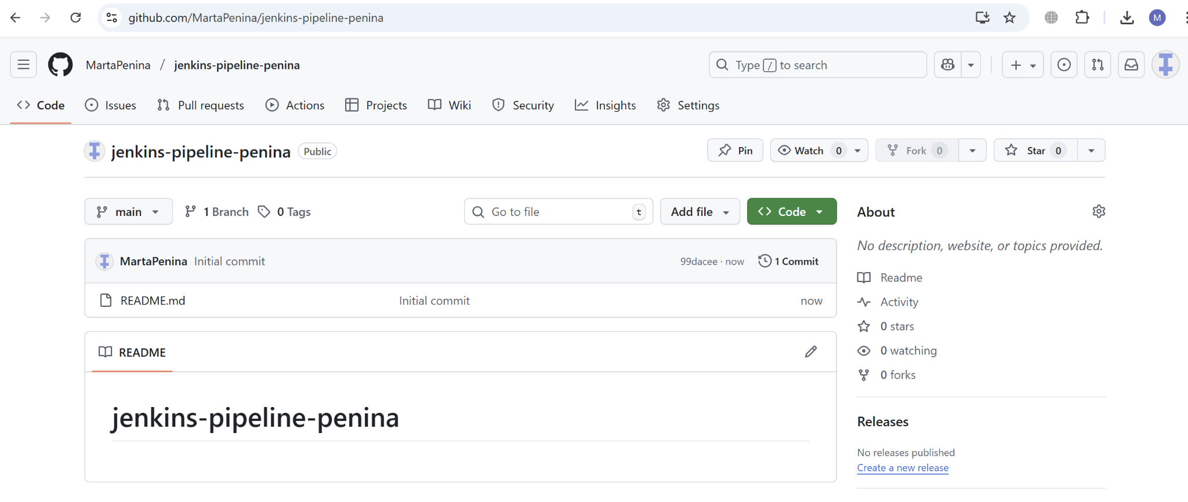
Створений порожній репозиторій jenkins-pipeline на GitHub

3. Створення Jenkinsfile та Dockerfile локально

- У будь-якій директорії на комп’ютері створіть папку для проєкту, наприклад:

mkdir mypipeline && cd mypipeline

Знаходження всередині нової директорії для свого Jenkins pipeline

- Створіть файл Jenkinsfile з таким вмістом:

code Jenkinsfile/ notepad Jenkinsfile

- Вставте такий вміст:

pipeline {
agent any
stages {
stage('Build') {
steps {
echo 'Building Docker image...'
sh 'docker build -t myapp:latest .' // Локальна збірка Docker-образу
}
}
stage('Test') {
steps {
echo 'Running tests...'
sh 'echo "Tests passed!"' // Можна додати реальні тести
}
}
stage('Deploy') {
steps {
echo 'Deploy stage (локально)'
sh 'docker images' // Перевірка створеного Docker-образу
}
}
}
}

- agent any — використовує будь-який доступний агент Jenkins.
- sh — shell-команди (Linux/macOS).

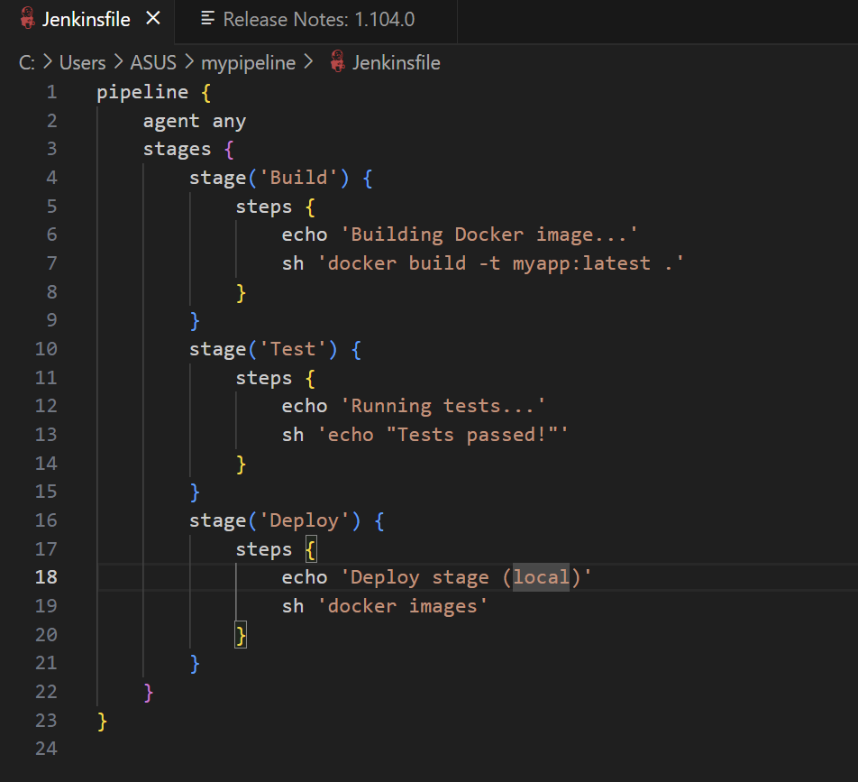
Jenkinsfile готовий, pipeline описаний локально

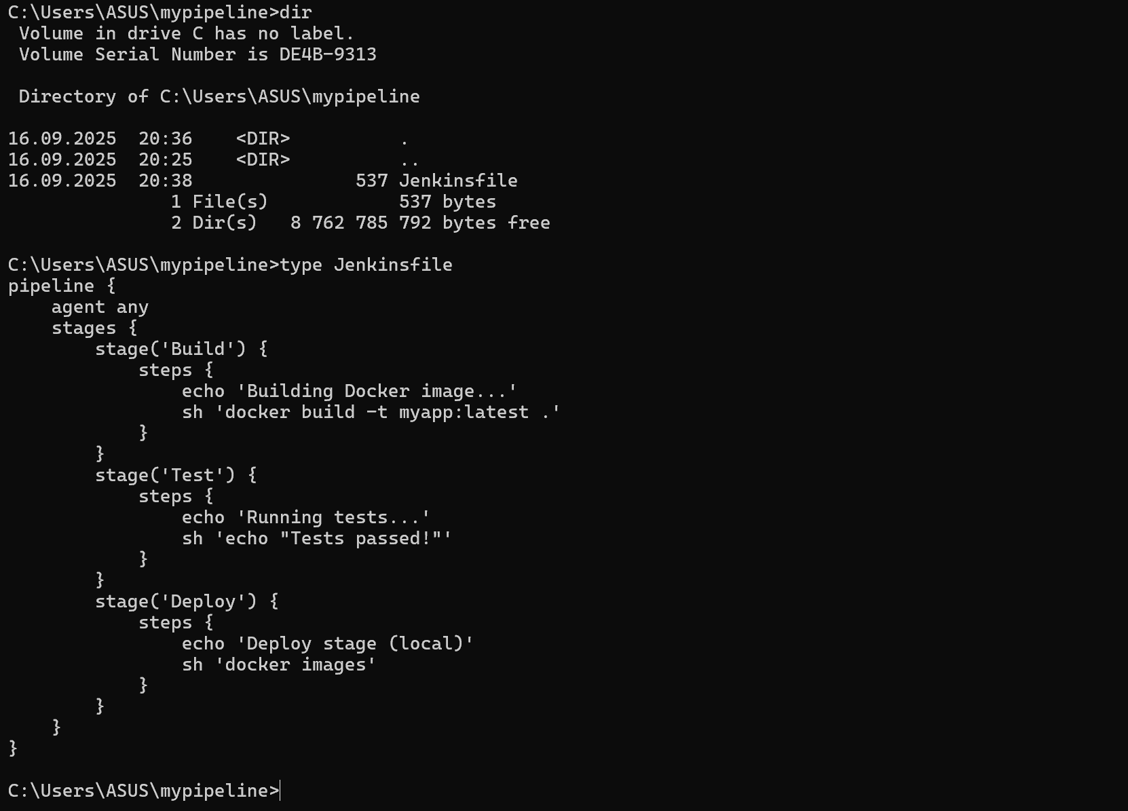
Файл Jenkinsfile та його вміст

- Ініціалізуйте новий Git-репозиторій у поточній папці:
git init
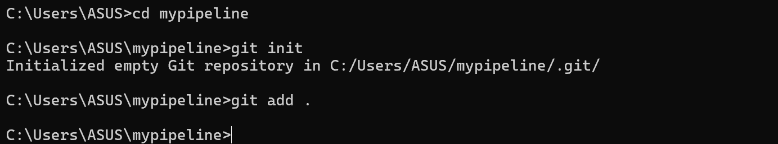
Результат: створюється прихована папка .git, що зберігає історію змін.

- Додає всі файли у поточній папці до індексу (staging area):
git add .

Результат: файли готові до першого коміту

- Задайте email, який Git буде використовувати в усіх твоїх комітах:
git config --global user.email "твій_email_з_GitHub"
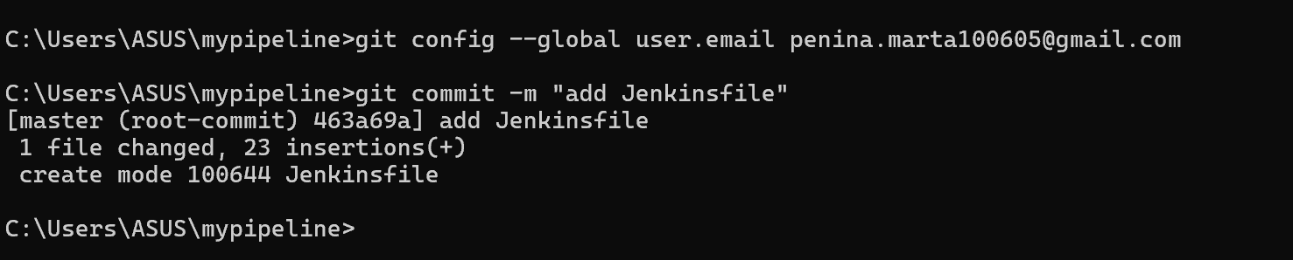
Git збереже email у глобальній конфігурації

- Фіксує додані файли у локальній історії з повідомленням "add Jenkinsfile".
git commit -m "add Jenkinsfile"

Результат: створюється перший коміт у репозиторії

- Перейменовує поточну гілку на main (стандарт для GitHub):
git branch -M main
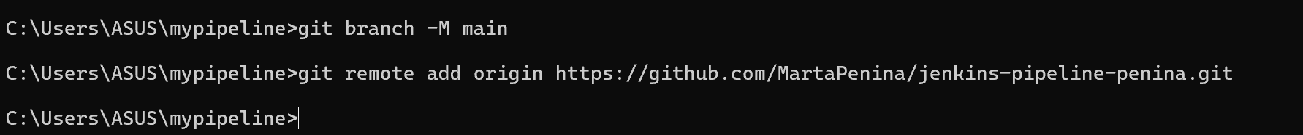
Результат: основна гілка тепер називається main

- Додає віддалений репозиторій GitHub з ім’ям origin:
git remote add origin https://github.com/<твій_юзер>/<репозиторій>.git

Результат: ваш локальний проєкт прив’язаний до GitHub-репозиторію

- Git підтягує зміни з GitHub і поставив твої локальні коміти після вже існуючих файлів:
git pull origin main --rebase
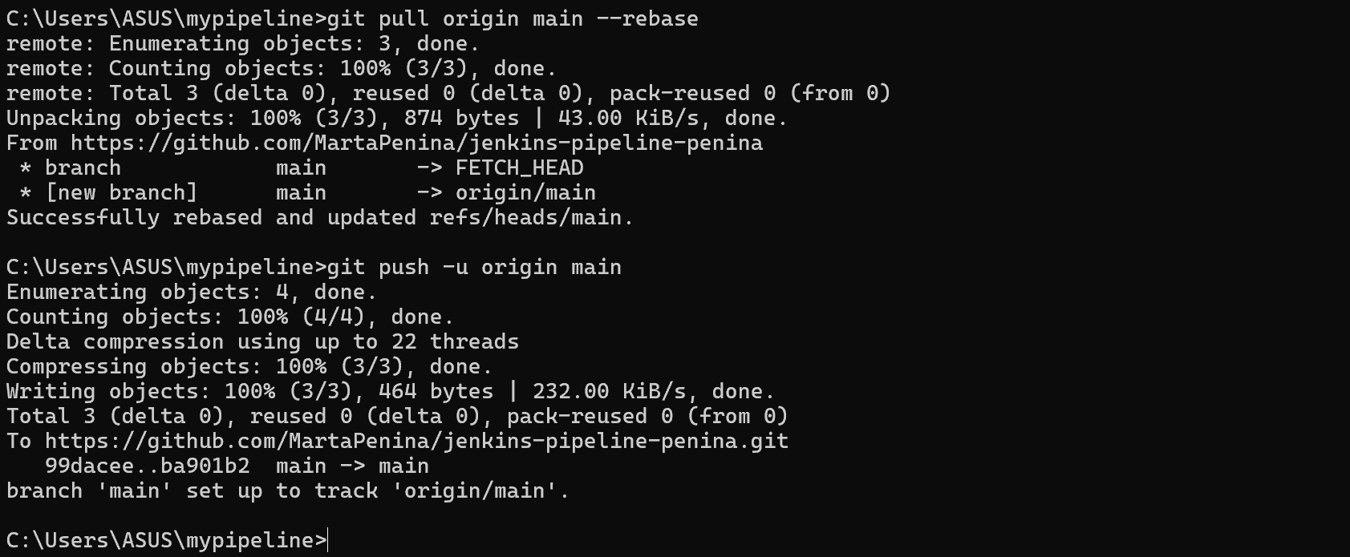
Результат: локальна гілка тепер синхронізована з віддаленою.

- Відправлено всі ваші локальні коміти на GitHub.
git push -u origin main

Результат: ваш Jenkinsfile тепер з’явився у віддаленому репозиторії, і гілка main відслідковує віддалену гілку (upstream).

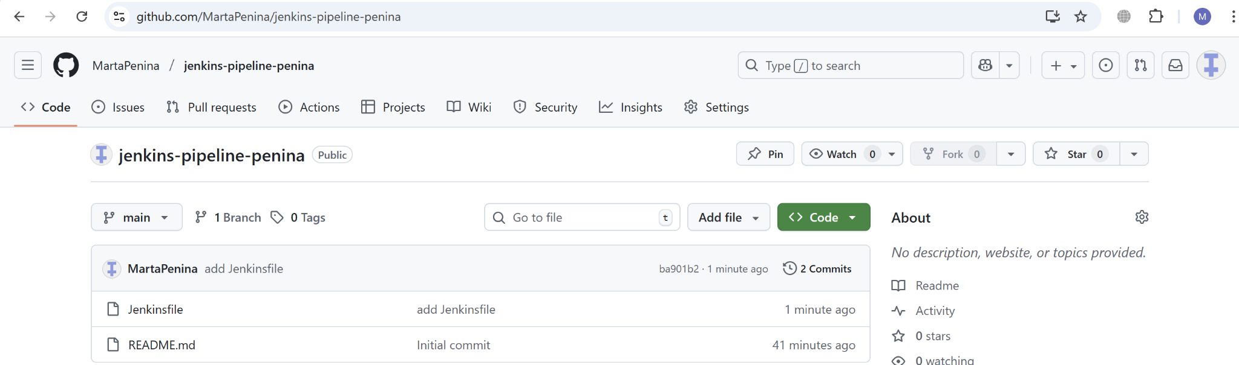
Результат: файл (Jenkinsfile) з’являється на GitHub.

Тепер можна підключати Jenkinsfile до Jenkins через Pipeline script from SCM, бо GitHub-репозиторій готовий і містить файл Jenkinsfile.

- Створити файл Dockerfile із таким вмістом:

- Введіть наступну команду:
code Dockerfile/ notepad Dockerfile

- Вставте наступний вміст:
echo FROM alpine:3.18
echo CMD ["echo", "Hello from Dockerfile"]

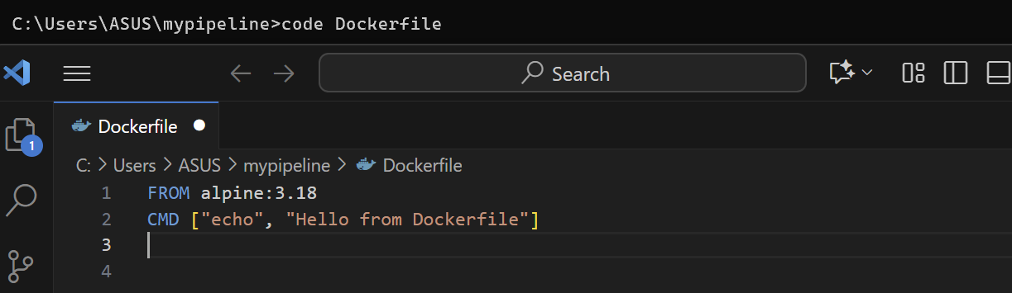
Цей Dockerfile потрібен, щоб Jenkins міг збирати Docker-образ для пайплайну.

- Git команди для Dockerfile
- Введіть наступну команду:
git add Dockerfile
Очікуваний результат:
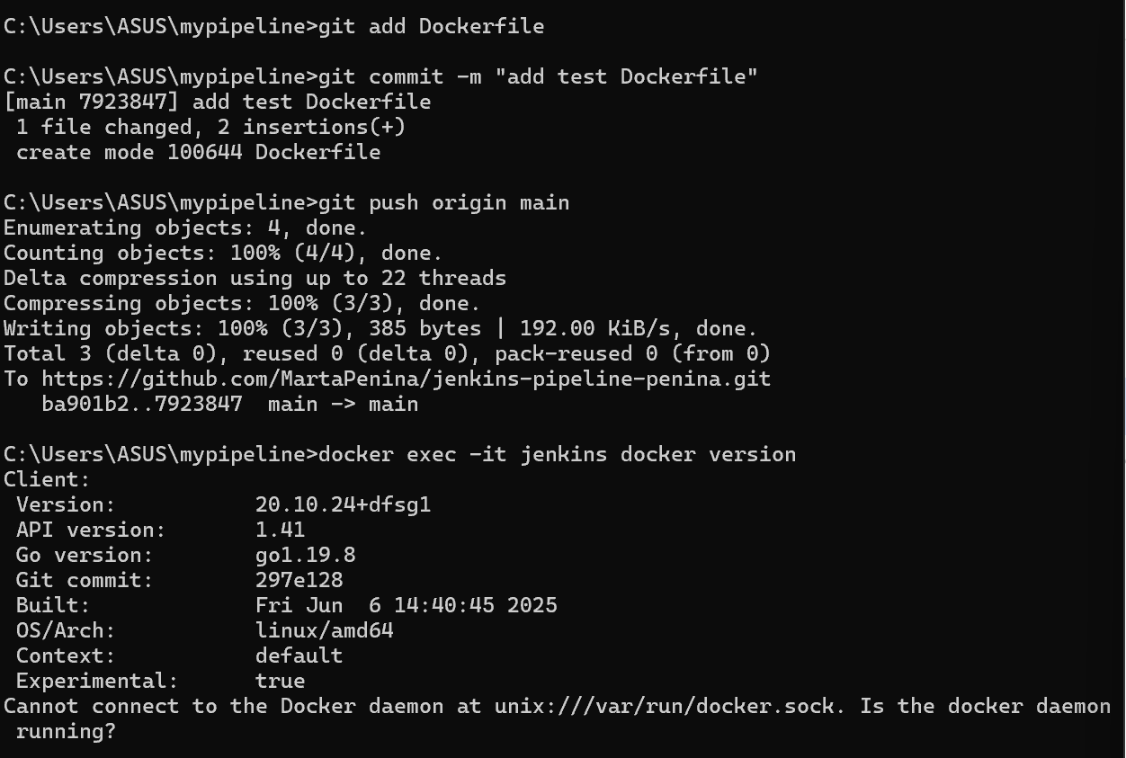
Файл `Dockerfile` додається до «стейджингу», готуючись до коміту
- Введіть наступну команду:
git commit -m "add test Dockerfile"
Очікуваний результат:

Це підтверджує створення коміту, показує кількість змінених рядків і новий файл.

- Введіть наступну команду:
git push origin main
Очікуваний результат:

Це означає успішне оновлення гілки `main` на віддаленому репозиторії.

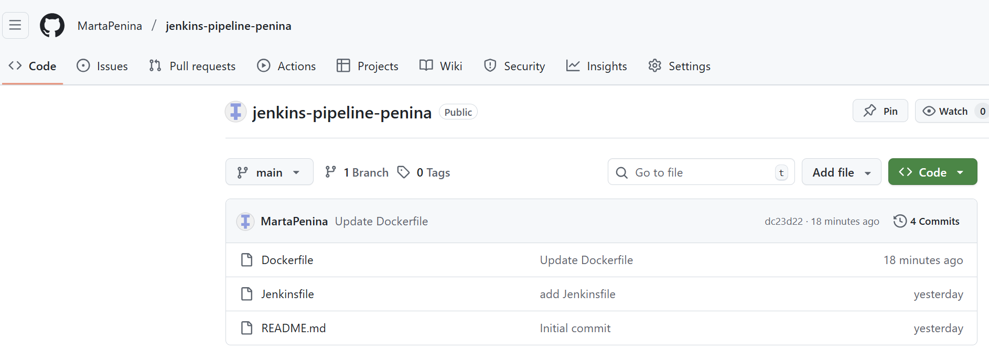
Результат: файл (Dockerfile) з’являється на GitHub.

- Переконайтесь, що ви запускаєте Jenkins із мапінгом сокета(якщо виникають помилки):

docker stop jenkins
docker rm jenkins
docker run -d --name jenkins -u root -p 8080:8080 -p 50000:50000 -v /var/run/docker.sock:/var/run/docker.sock -v jenkins_home:/var/jenkins_home jenkins/jenkins:lts

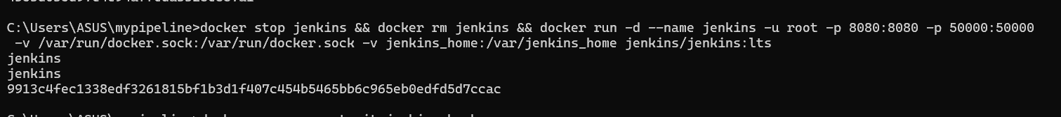
Тут зупиняється старий контейнер Jenkins, видаляється і запускається новий у фоновому режимі з тими ж налаштуваннями. Вивід jenkins – підтвердження зупинки і видалення, а довгий рядок (9913c4fe…) – це ID нового контейнера.

Детальніше пояснення кожної команди:

- docker stop jenkins – зупиняє контейнер з ім’ям jenkins.
- docker rm jenkins – видаляє зупинений контейнер jenkins.
- docker run -d --name jenkins -u root -p 8080:8080 -p 50000:50000 -v /var/run/docker.sock:/var/run/docker.sock -v jenkins_home:/var/jenkins_home jenkins/jenkins:lts – запускає новий контейнер Jenkins у фоновому режимі, проброшує порти та підключає томи для збереження даних і доступу до Docker на хості.

- Встановіть Docker CLI всередині Jenkins-контейнера
- Введіть наступну команду:
docker exec -u root -it jenkins bash

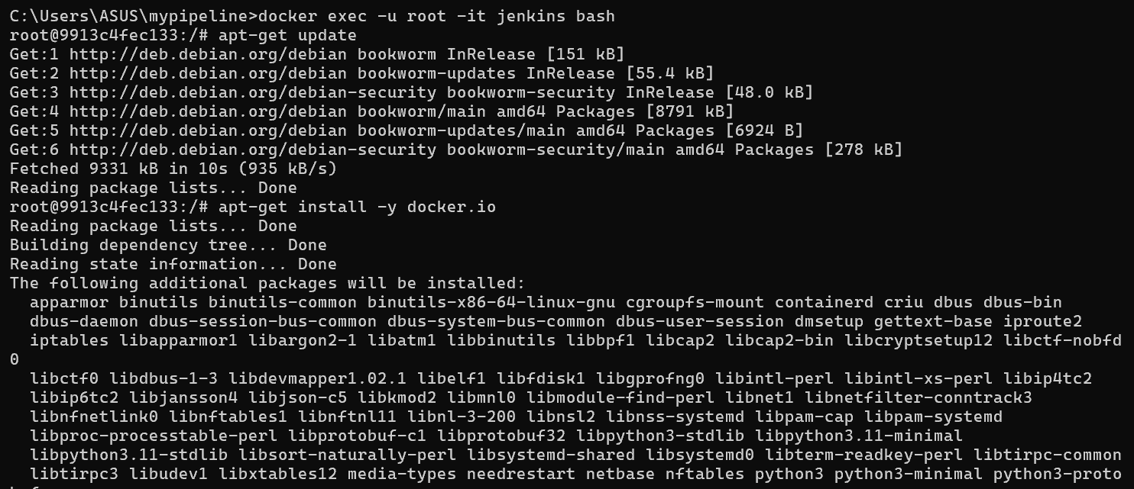
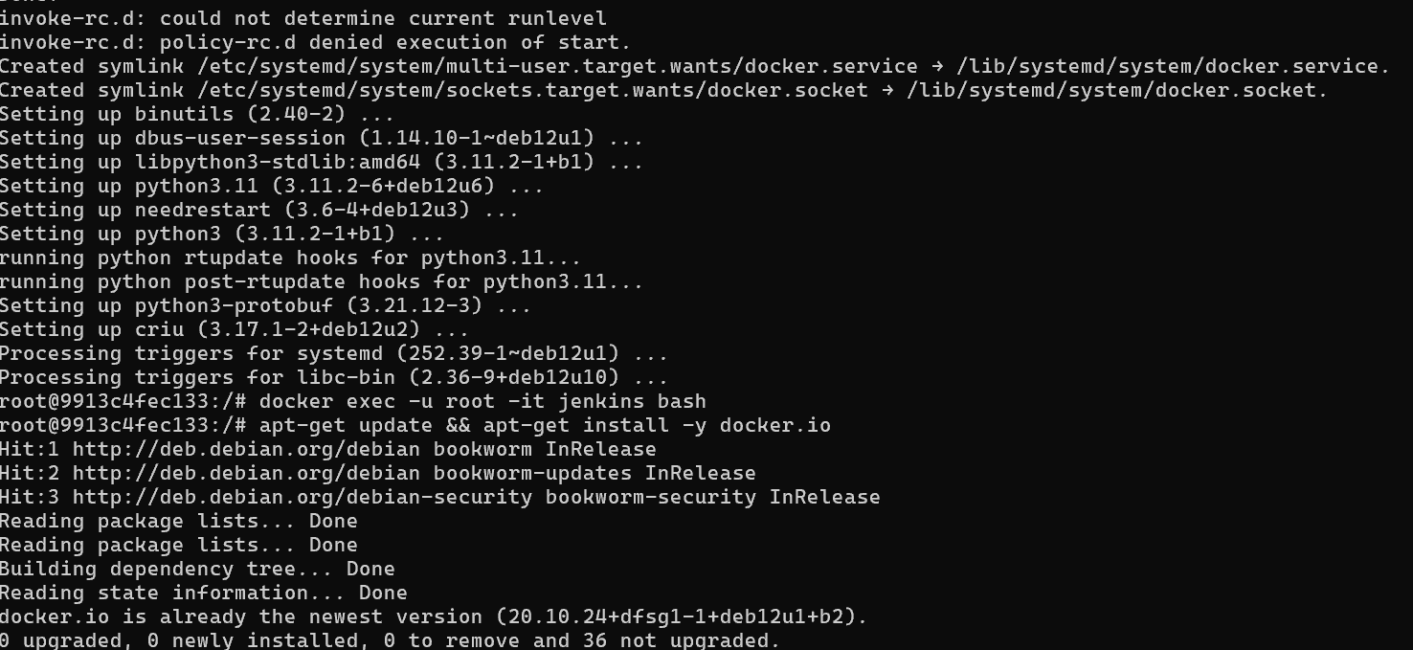
Це відкриває термінал всередині Jenkins-контейнера від користувача root

- Введіть наступну команду:
apt-get update && apt-get install -y docker.io

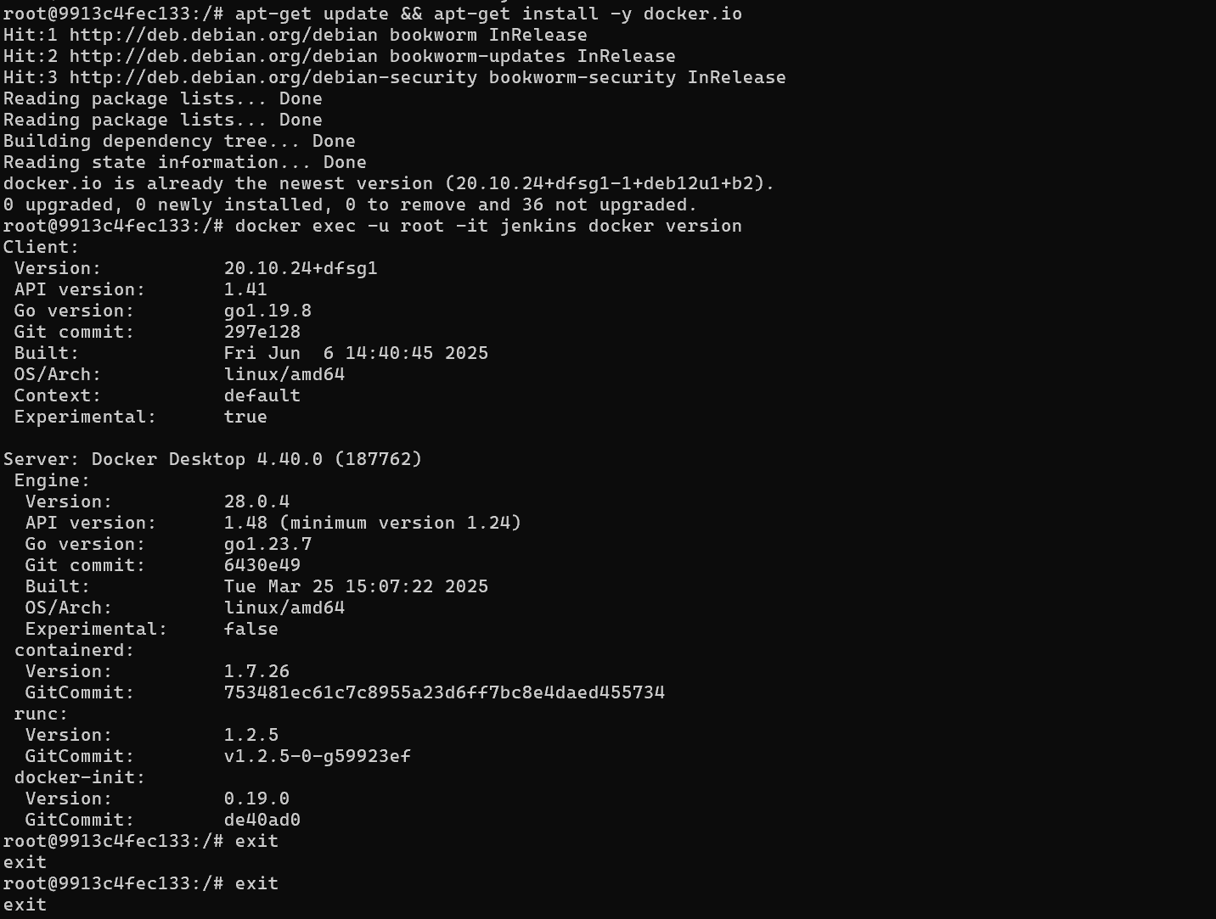
Оновлює пакети та встановлює Docker CLI всередині контейнера

- Введіть наступну команду:
docker exec -u root -it jenkins docker version


Перевіряє, що Docker CLI встановлено та працює.Очікуваний результат: він має показати Client і Server (Daemon).

- Tепер і Client, і Server відображаються
- Отже, Jenkins контейнер уже вміє спілкуватися з Docker-демоном вашого хоста.

4. Створення Pipeline Job у Jenkins

- Відкрий Jenkins → New Item → введи назву, наприклад LocalPipelineYourSurname(добавте ваше пріззвище) → вибери Pipeline → OK.
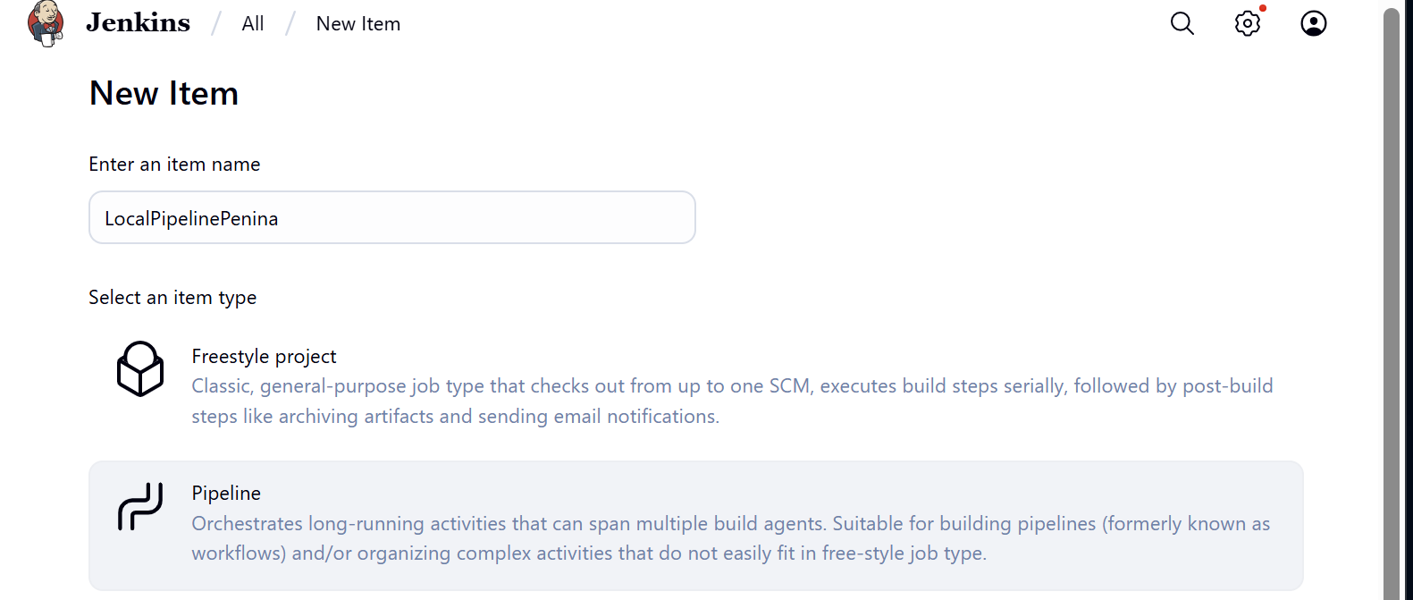

- У розділі Pipeline:

- Definition → Pipeline script from SCM → None
- Тип SCM → Git.
- Вкажи URL репозиторію, де лежить Jenkinsfile (наприклад, GitHub).
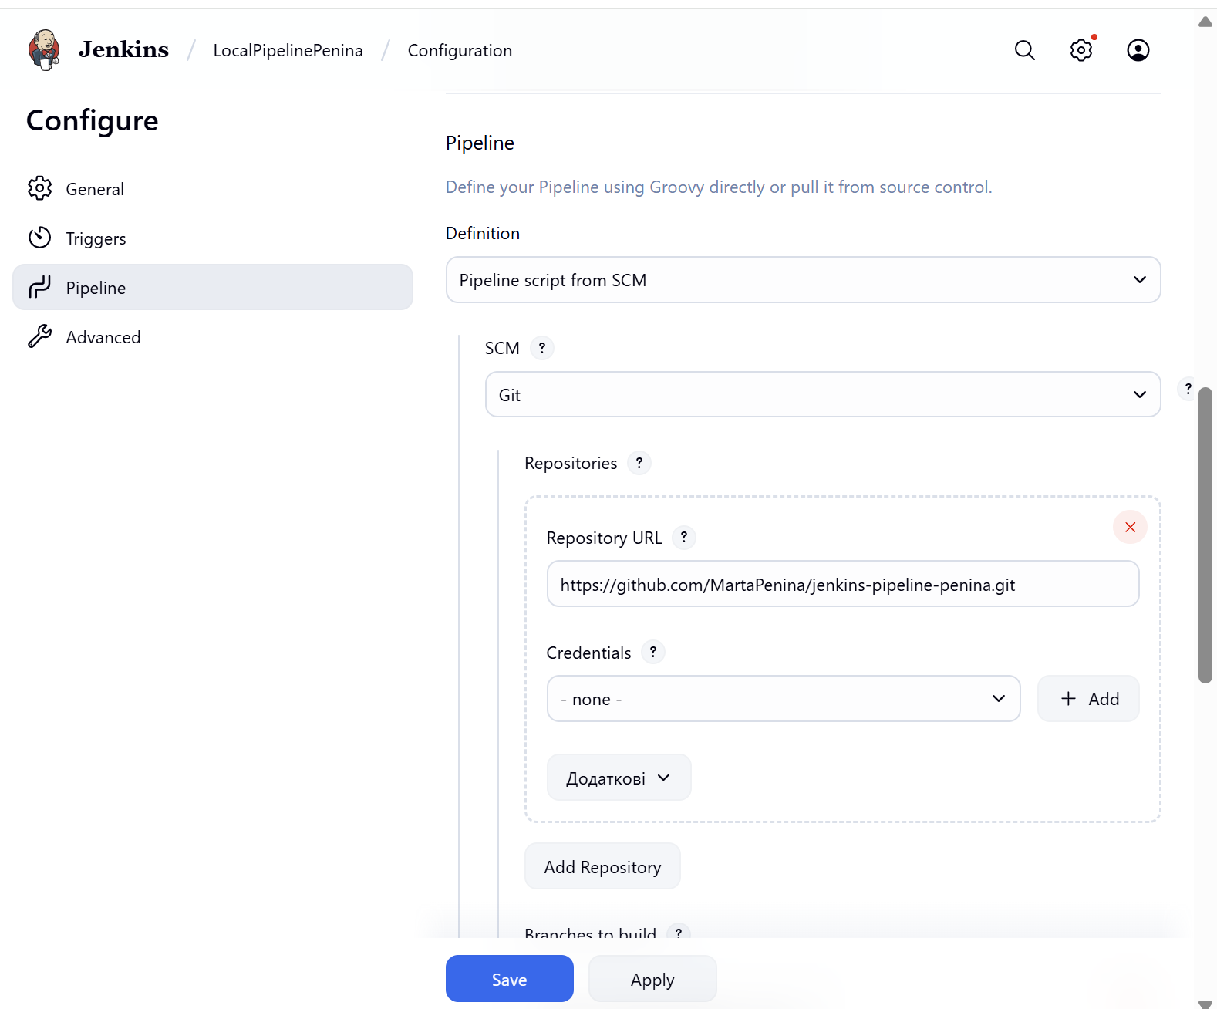

- Якщо репозиторій приватний → обери Credentials → додай логін/токен GitHub.
- Branch → залиш main (гілка, яку ми пушили).
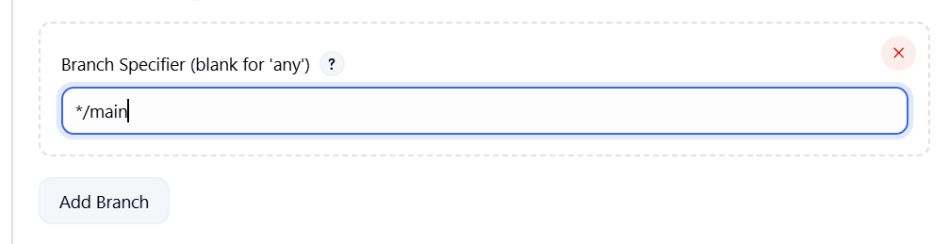
- Script Path → залиш Jenkinsfile (якщо він у корені репозиторію).
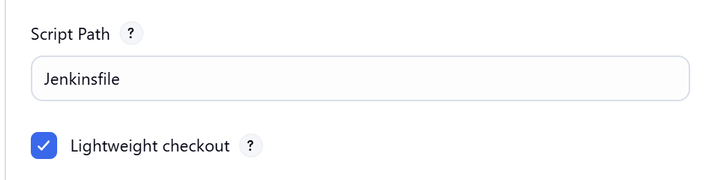
- Натисни Save.
- Результат: Job pipeline створено, він готовий до запуску.

Jenkins підтягне код з GitHub. Якщо файл знайдений і правильний → Job запуститься, якщо ні → отримаєш помилку типу “Jenkinsfile not found”.

5. Запуск і перевірка pipeline

- Натисни Build Now на панелі Jenkins.
- Перейди у Stage View або Console Output, щоб побачити виконання етапів:
- Stage Build: збірка Docker-образу
- Stage Test: тестова команда echo "Tests passed!"
- Stage Deploy: перевірка локальних Docker-образів (docker images)

Приблизний лог у Console Output:

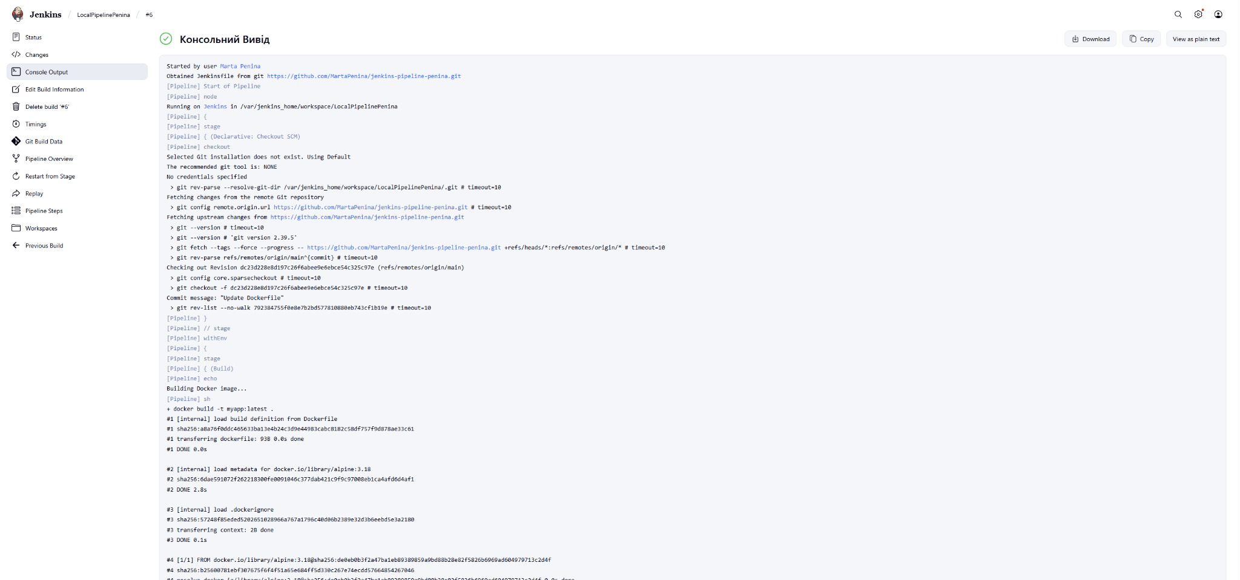
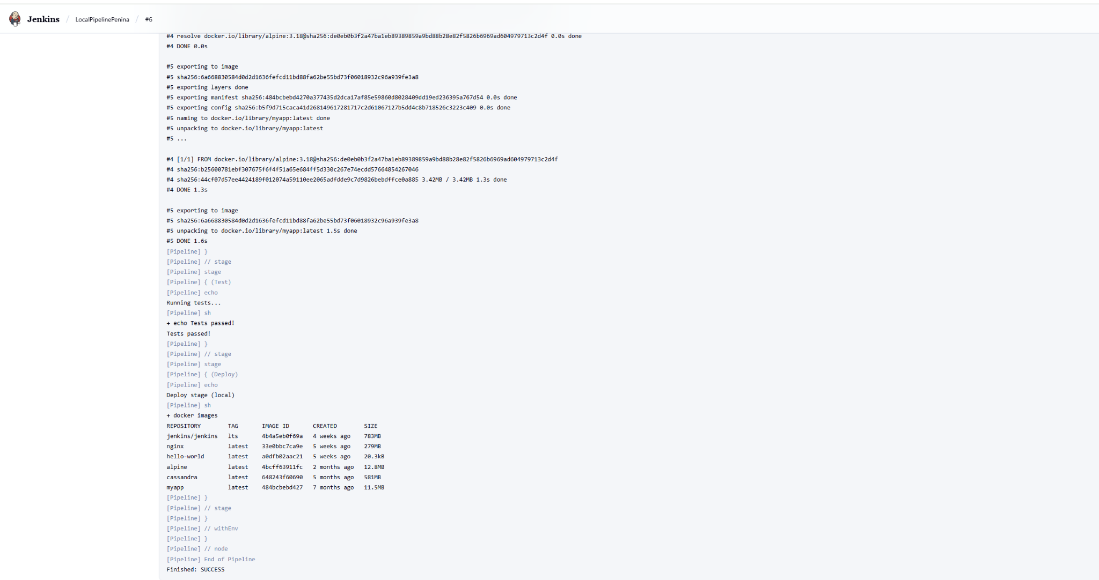
Jenkins pipeline успішно працює

Переглядаємо кожен із етапів:
- Checkout SCM (GitHub)
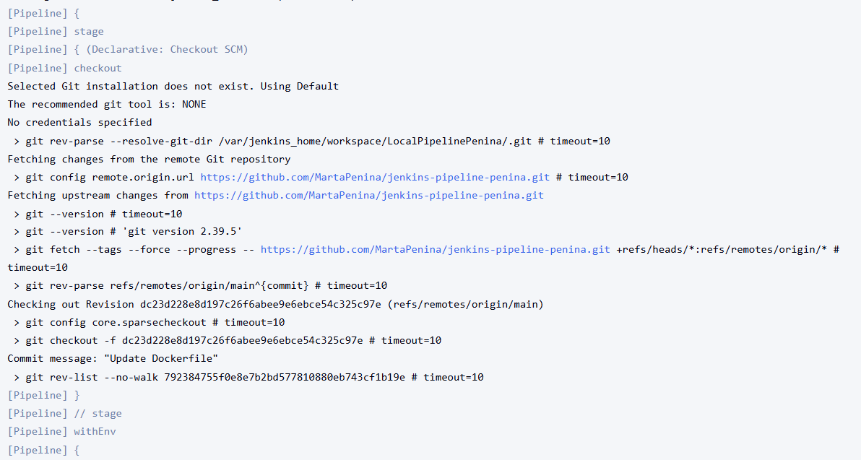
Jenkins отримав Jenkinsfile та Dockerfile з репозиторію. Коміт dc23d228... було перевірено і звантажено.
- Stage Build: збірка Docker-образу

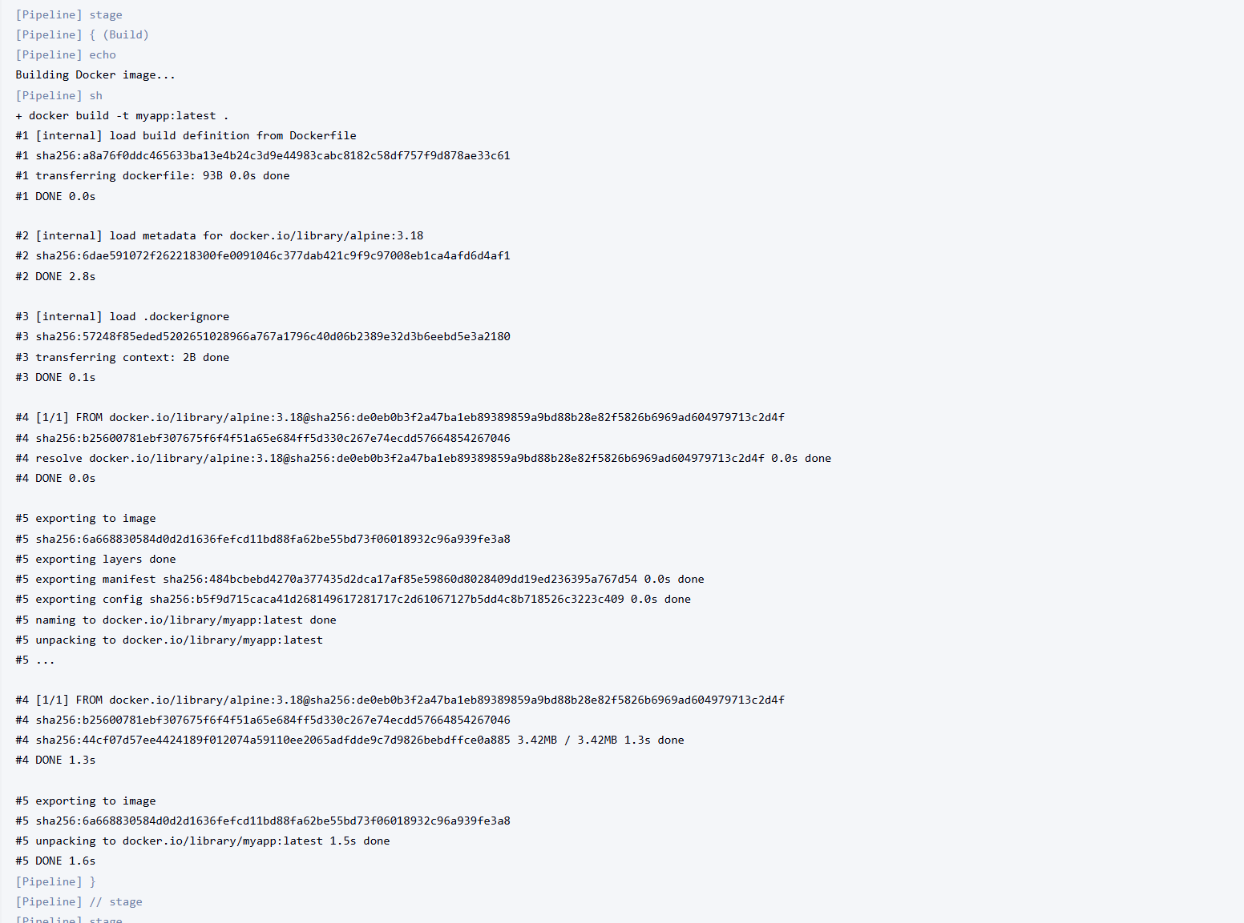
Docker-образ myapp:latest був побудований з Dockerfile без помилок. Тепер образ існує локально (docker images підтверджує).
- Stage Test: тестова команда echo "Tests passed!"

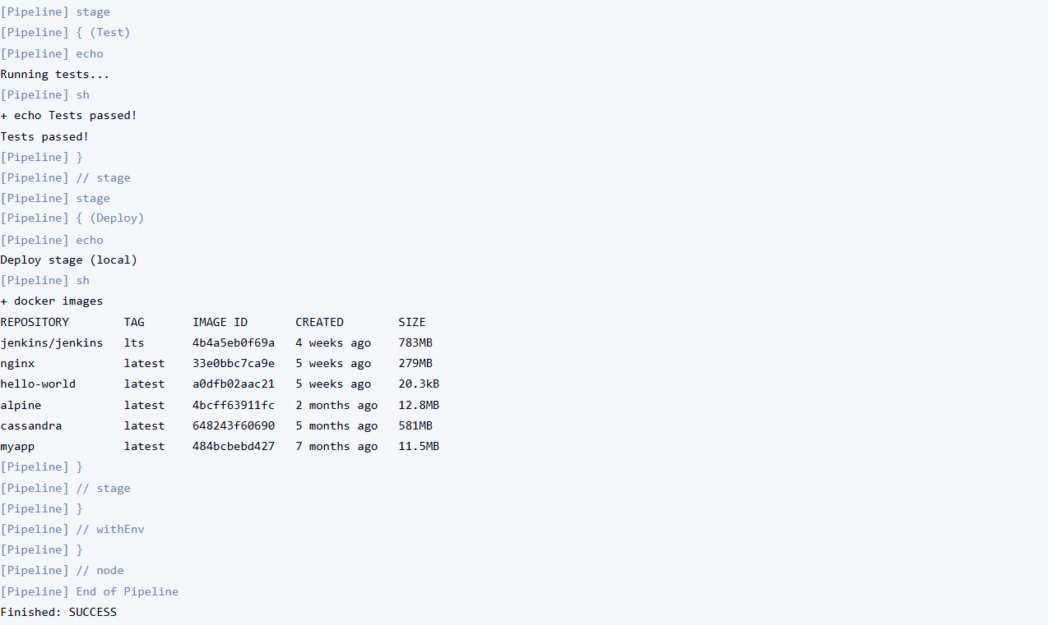
Виконалася проста команда echo "Tests passed!". Етап пройдено успішно.

- Stage Deploy: перевірка локальних Docker-образів (docker images)

Локальна стадія: виведено список локальних Docker-образів. Тобто deploy поки що «симуляційний», бо ви не пушите образ у DockerHub.

- Pipeline статус

В кінці стоїть Finished: SUCCESS → жодних помилок

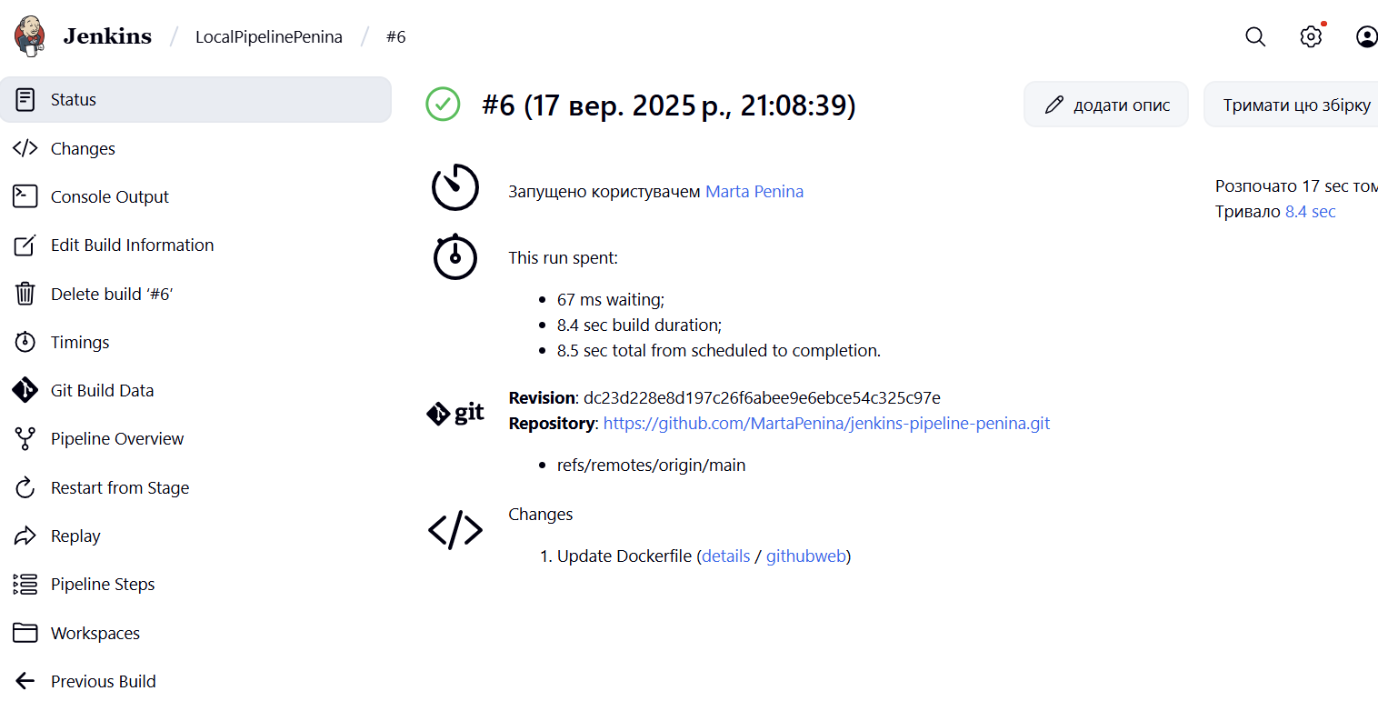
Успішний запуск pipeline

ПРИМІТКА: Кожна помилка Console Output показує точну причину: зазвичай там написано, що Dockerfile не знайдено або немає доступу до Docker. Без підключення Docker до контейнера Jenkins команди Docker завжди падають.

Виконані етапи:
- Declarative pipeline створено → є Jenkinsfile.
- Етапи build, test, deploy присутні і працюють → у логу видно:
- Build → створюється Docker-образ myapp:latest.
- Test → виводиться Tests passed!.
- Deploy → показує список Docker-образів (локально).
- Jenkins підключено до GitHub → Jenkins отримує Jenkinsfile з репозиторію

6. Останній етап: пуш у DockerHub:

Docker Hub – це онлайн-сервіс для зберігання та обміну Docker-образами. Він дозволяє шукати готові образи, наприклад Jenkins, і швидко завантажувати їх на свій комп’ютер або сервер. Через Docker Hub Jenkins може отримувати потрібні образи для контейнерів, автоматично запускати їх у пайплайнах і взаємодіяти з іншими сервісами без ручного налаштування середовища. Також тут можна зберігати власні образи Jenkins або додаткових інструментів, щоб мати єдину версію для всіх проєктів.

- DockerHub акаунт:

- Створіть акаунт на DockerHub (якщо ще нема) за посиланням: https://hub.docker.com/

- Створіть репозиторій, наприклад: surnameapp

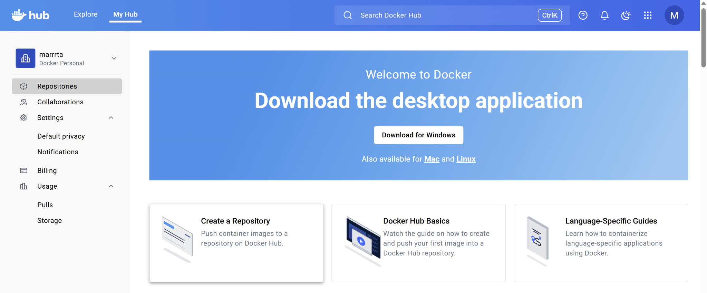Створюємо новий репозиторій
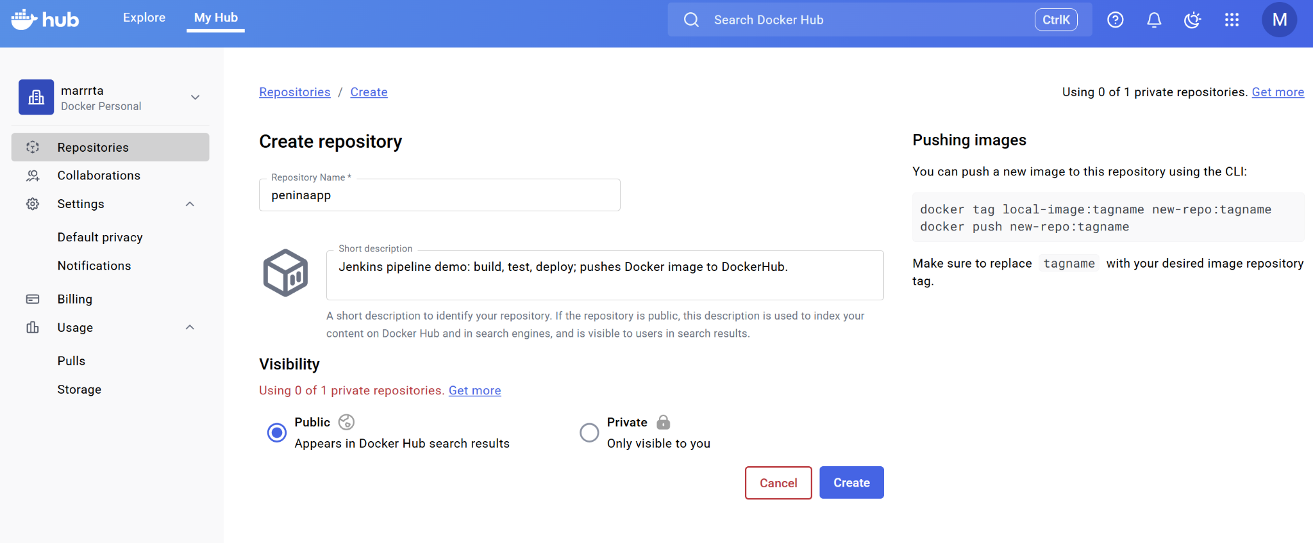

- Repository Name: peninaapp (це буде ім’я твого Docker образу, наприклад docker.io/твоє-ім’я/peninaapp).
- Visibility:
Public – будь-хто може бачити і завантажувати образи (для навчальних/тестових проєктів).
Private – доступ тільки тобі та тим, кого запросиш.
- Description (необов’язково): короткий опис образу.

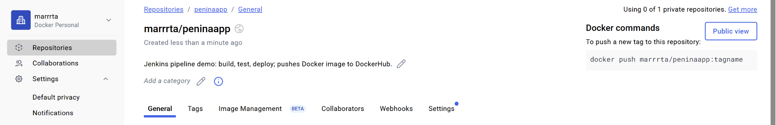
Після цього репозиторій буде створений і готовий приймати образи

- Credentials у Jenkins:

- У Jenkins: Manage Jenkins → Credentials → Global → Add Credentials.
- Тип: Username with password

Username → DockerHub логін
Password → DockerHub пароль
ID → наприклад dockerhub-creds

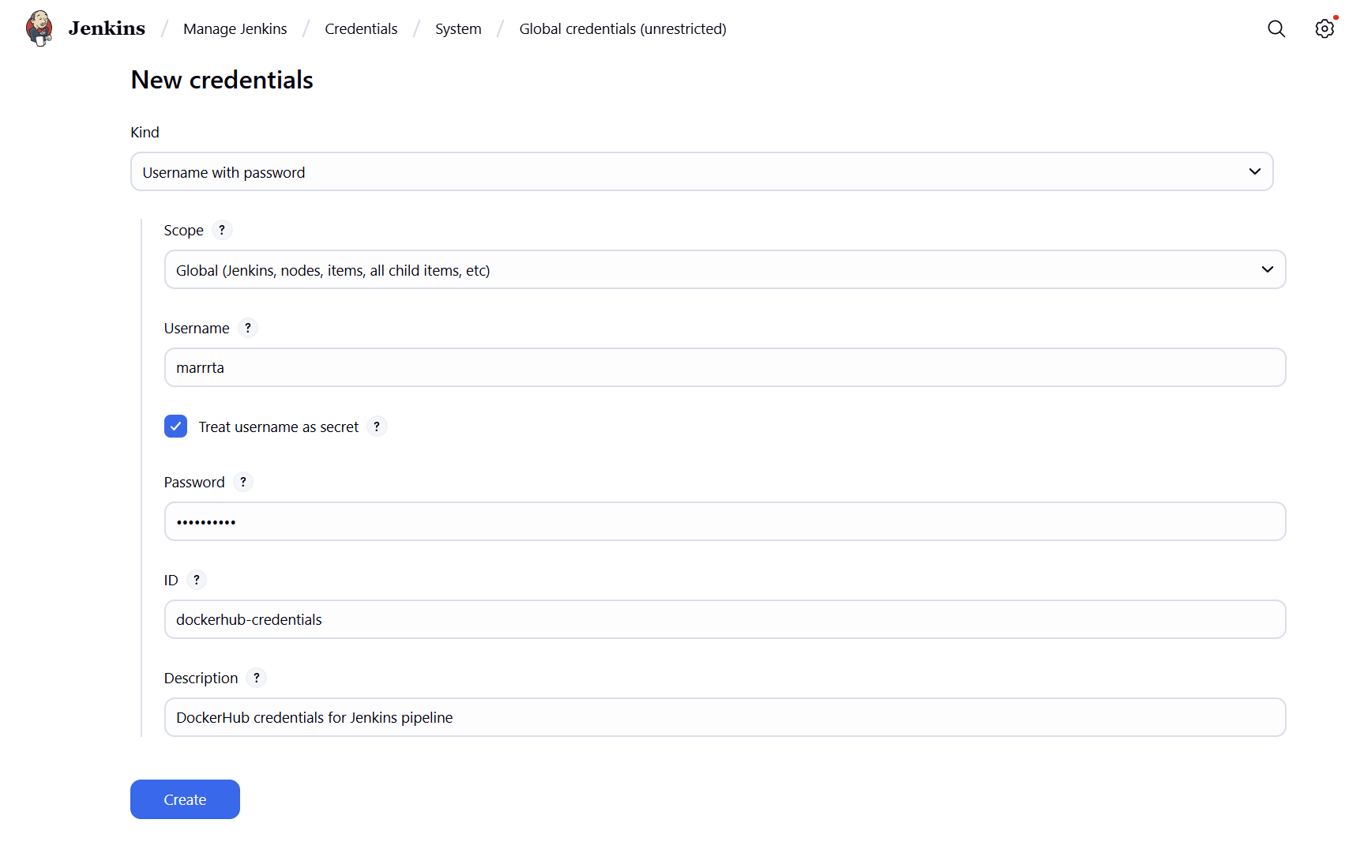
Галочку “Treat username as secret” можна ставити для безпечного сховища логіну.

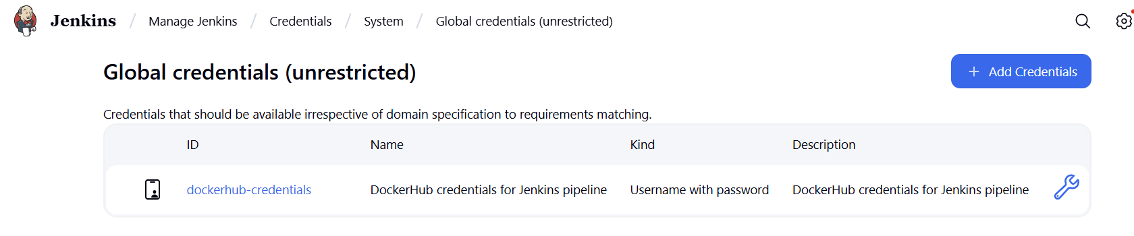
Це потрібно, щоб Jenkins міг безпечно зберігати твій логін і пароль від DockerHub і використовувати їх для пушу образів, не показуючи їх у відкритому вигляді. Без цього Jenkins не зможе автентифікуватися в DockerHub і відправити образ.
- Використовуємо креденшіали у Jenkinsfile

- Оновлюємо вміст:

pipeline {
agent any
stages {
stage('Build') {
steps {
echo 'Building Docker image...'
sh 'docker build -t peninaapp:latest .'
}
}
stage('Test') {
steps {
echo 'Running tests...'
sh 'echo "Tests passed!"'
}
}
stage('Deploy') {
steps {
echo 'Pushing Docker image to DockerHub...'
withCredentials([usernamePassword(credentialsId: 'dockerhub-credentials', usernameVariable: 'DOCKER_USER', passwordVariable: 'DOCKER_PASS')]) {

sh 'echo $DOCKER_PASS | docker login -u $DOCKER_USER --password-stdin'
sh 'docker tag peninaapp:latest $DOCKER_USER/peninaapp:latest'
sh 'docker push $DOCKER_USER/peninaapp:latest'
}
}
}
}
}

ПРИМІТКА: $DOCKER_USER і $DOCKER_PASS беруться з креденшалів Jenkins. Користувачу не треба нічого міняти у Jenkinsfile, достатньо додати свої креденшали з DockerHub і дати їм ID dockerhub-credentials.
Назву локального образу замінити - surnameapp, назву репозиторію на DockerHub замінити на змінну, яка підставляється автоматично через креденшали: $DOCKER_USER/ім’я_репозиторію.

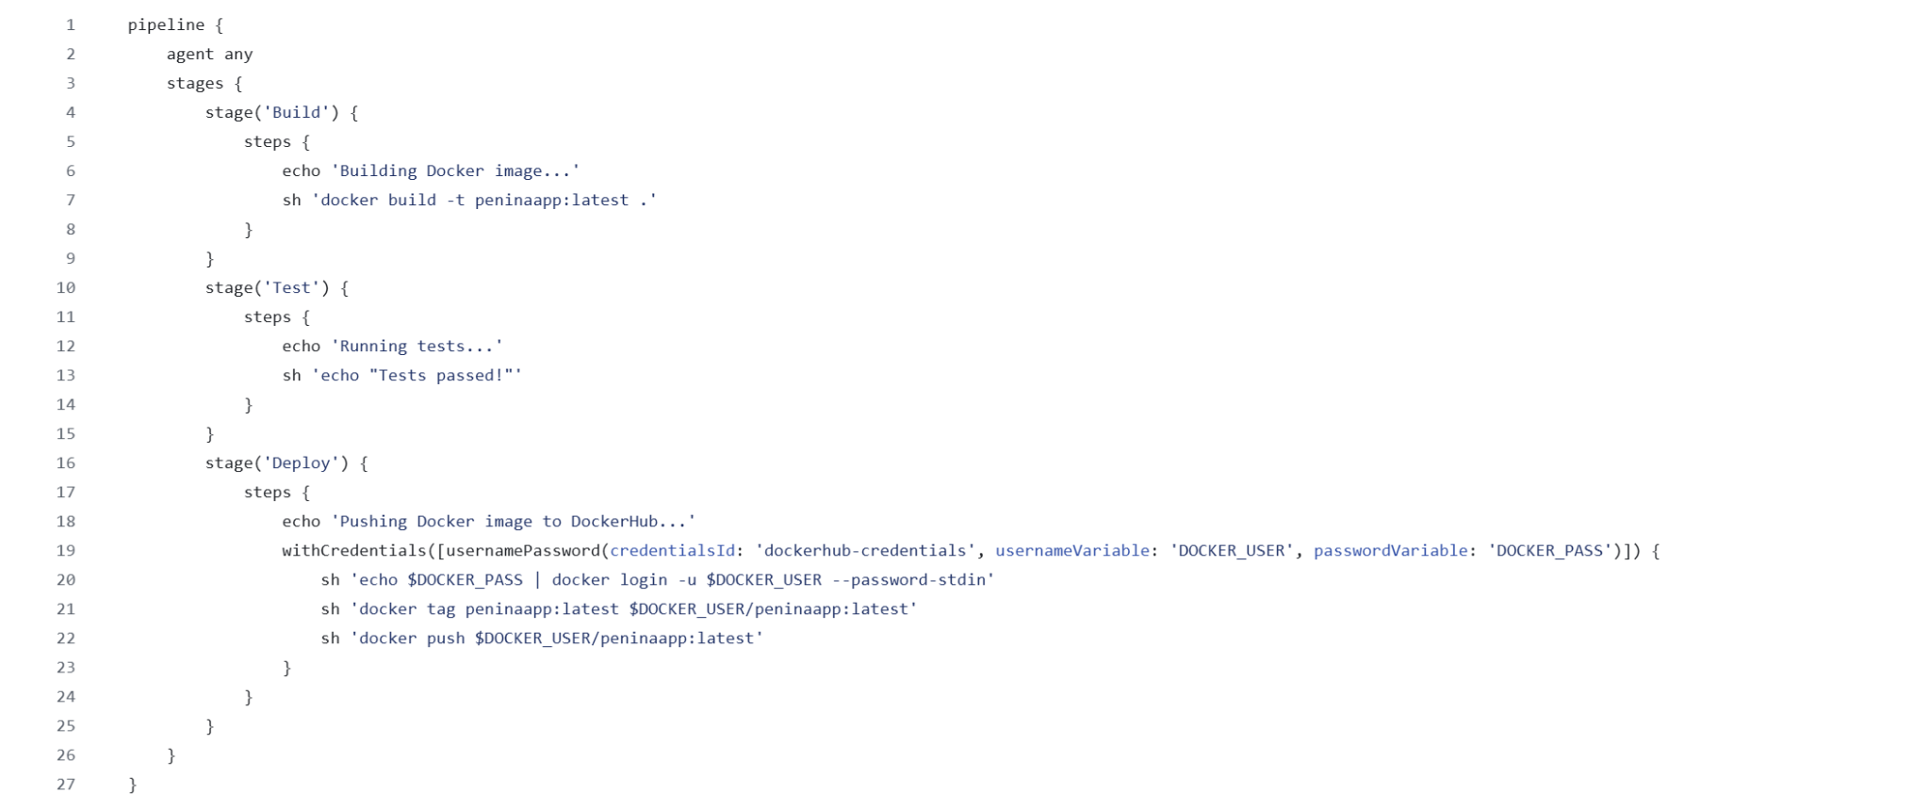
Використано креденшіали у Jenkinsfile

- Jenkins повинен мати доступ до Docker(якщо виникає помилка, перевірте):

- При запуску Jenkins контейнера з Docker всередині Docker (docker-in-docker) мапимо сокет:

docker run -d --name jenkins -u root -p 8080:8080 -p 50000:50000 -v /var/run/docker.sock:/var/run/docker.sock -v jenkins_home:/var/jenkins_home jenkins/jenkins:lts


Тут зупиняється старий контейнер Jenkins, видаляється і запускається новий у фоновому режимі з тими ж налаштуваннями. Вивід jenkins – підтвердження зупинки і видалення, а довгий рядок (9913c4fe…) – це ID нового контейнера.

- Запустити Pipeline

Натиснути Build Now
Jenkins:
- зкачає код з GitHub
- збудує Docker образ локально (myapp:latest)
- пройде етап Test (echo "Tests passed!")
- залогіниться у DockerHub під твоїм логіном і пушить образ як $DOCKER_USER/surnameapp:latest

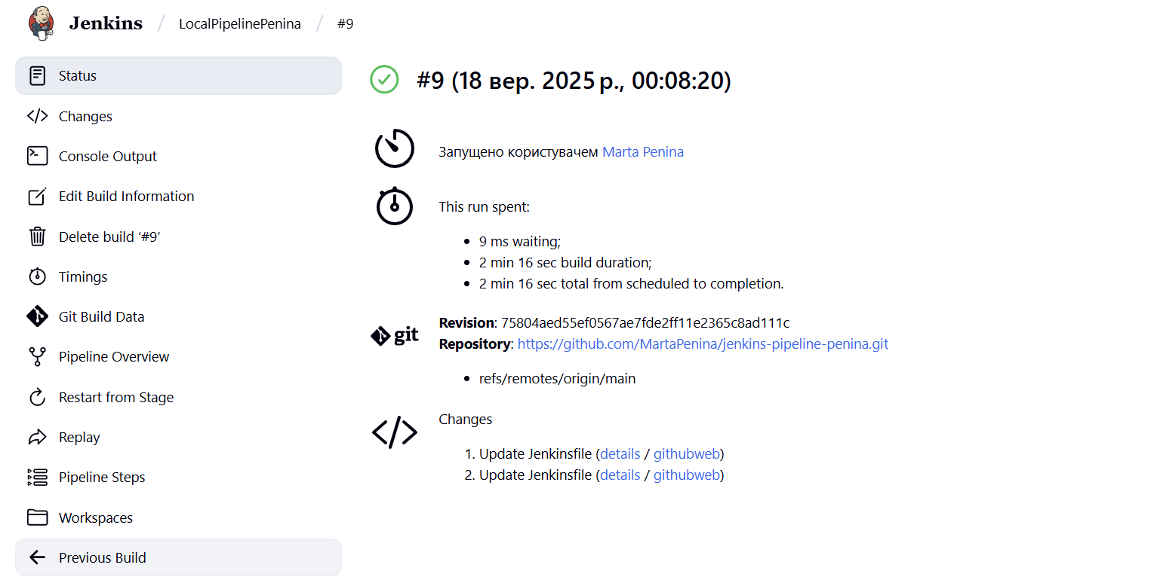
Статус виконання Jenkins Pipeline: SUCCESS

Приблизний лог у Console Output:
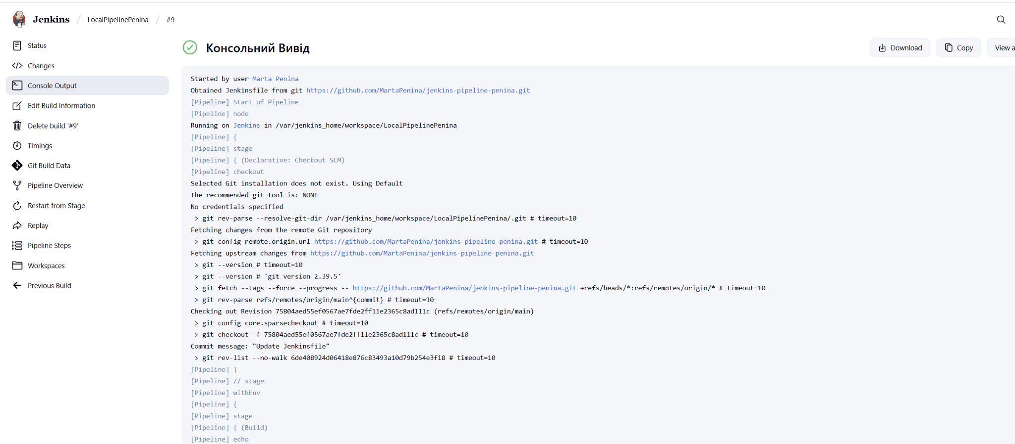
Jenkins pipeline успішно працює

Перевірка
- Build (створення Docker-образу):
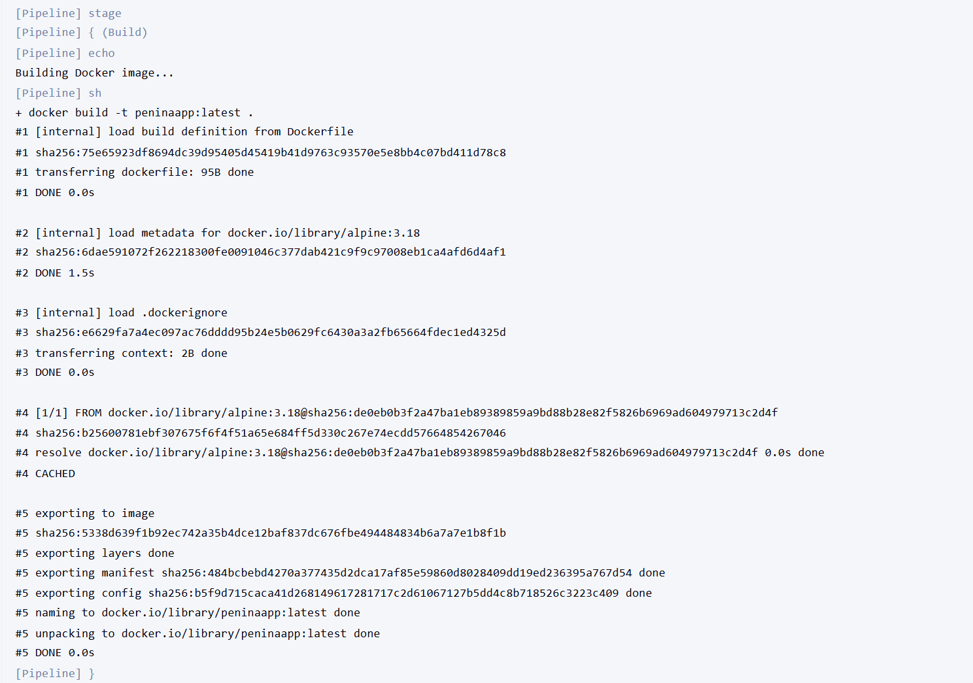
Тут видно, що локальний Docker-образ створено
- Test (перевірка):
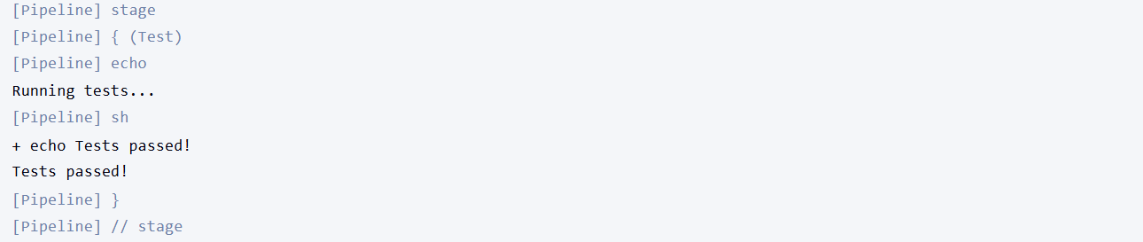
Показує, що тестовий скрипт відпрацював успішно

- Deploy (пуш у DockerHub):
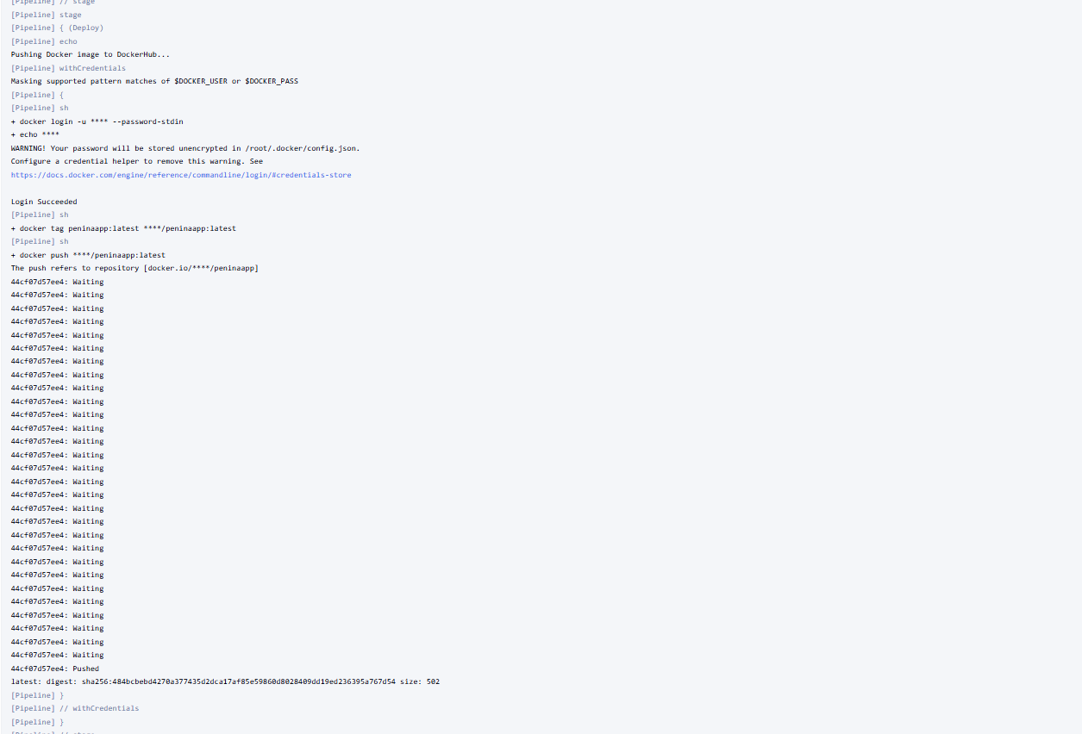
Тут видно, що Docker-образ успішно залитий у DockerHub під вашим користувачем
- Фінальний статус: перевірити Jenkins → Pipeline має закінчитися SUCCESS
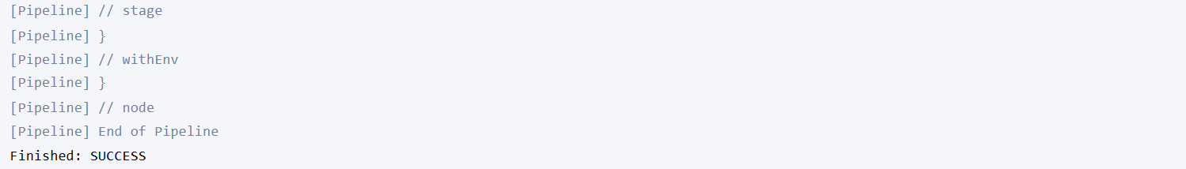
Це означає, що всі етапи – Build, Test, Deploy – пройшли успішно
- Перевірити DockerHub → ваш образ має з’явитися під акаунтом
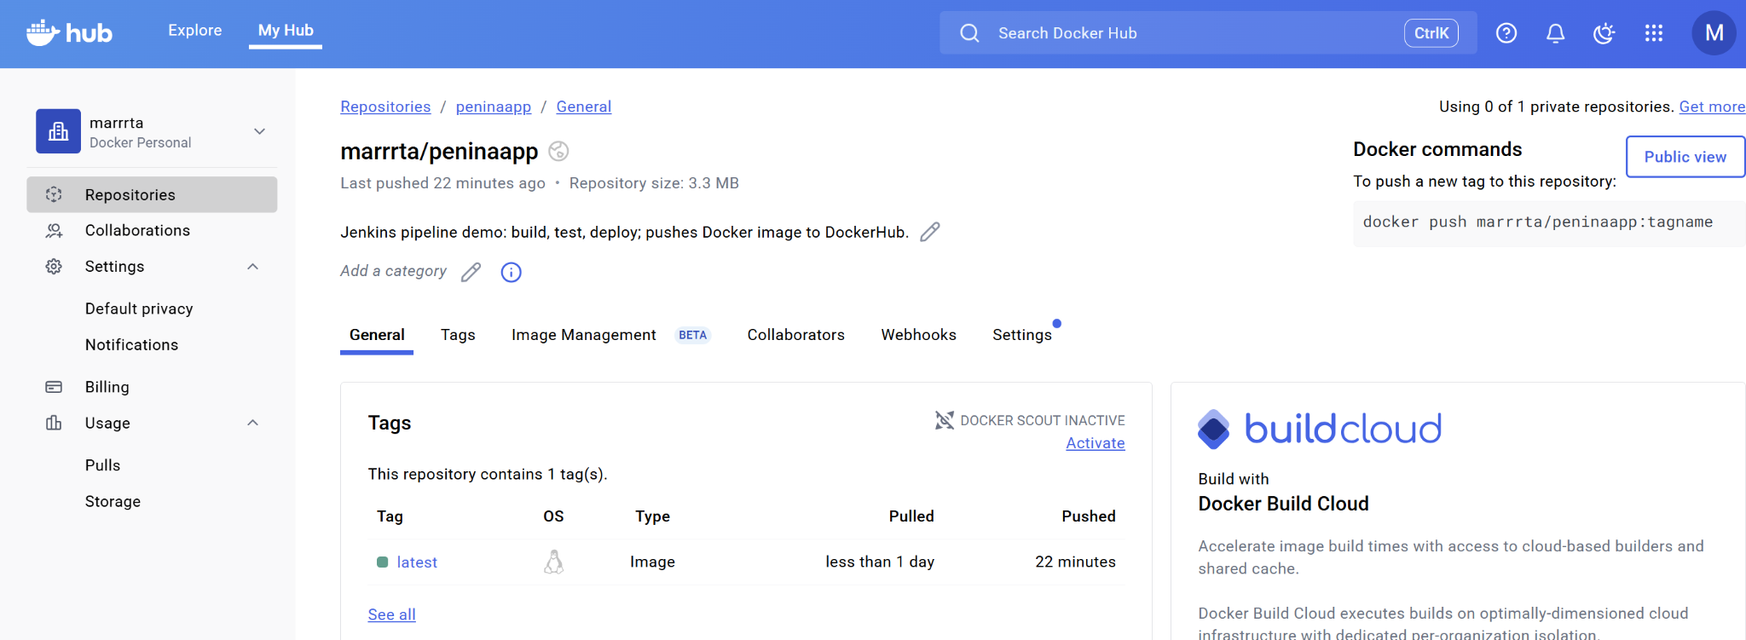
Усередині репозиторію має бути тег latest (або той, який ви пушили). Тобто, якщо образ успішно пушений, він з’явиться у списку репозиторіїв під твоїм акаунтом
ПІДСУМОК:
Створено declarative Jenkins pipeline, додано етапи Build, Test, Deploy, налаштовано підключення Jenkins до GitHub, побудовано Docker-образ і успішно запушено його у DockerHub. Pipeline працює автоматично, статус виконання — SUCCESS, усі етапи проходять без помилок.
Ця лабораторна показує, як автоматизувати процес розробки: збірку коду, тестування і розгортання програми. Вам не треба робити все вручну — Jenkins все виконує сам. Це економить час і зменшує ризик помилок.
Де можна застосувати:
Таку автоматизацію використовують у реальних IT-компаніях для доставки додатків: веб-сервісів, мобільних застосунків, мікросервісів у Docker-контейнерах. Будь-який проєкт, де важливо швидко і безпечно оновлювати програму, може використовувати pipeline.
Чому Jenkins добре:
- Він безкоштовний і відкритий, легко інтегрується з GitHub та Docker.
- Показує кожен етап роботи (Build, Test, Deploy) у зрозумілому вигляді.
- Можна автоматизувати повторювані завдання, робити CI/CD (Continuous Integration / Continuous Delivery) без додаткових зусиль.

Контрольні питання

- Що таке Jenkins Pipeline і які його основні типи?
- У чому різниця між declarative і scripted pipeline?
- Як підключити Jenkins до GitHub репозиторію?
- Що таке Jenkinsfile і де його розміщують?
- Для чого потрібні етапи Build, Test, Deploy?
- Як перевірити статус виконання pipeline у Jenkins?
- Що таке credentials у Jenkins і як їх використовують для DockerHub?
- Як створити Docker-образ і перевірити його локально?
- Як автоматично пушити Docker-образ у DockerHub з Jenkins?
- Які помилки можуть виникнути при інтеграції Jenkins з Docker і як їх уникнути?

